ЧĂВАШ РЕСПУБЛИКИН  КОМСОМОЛЬСКИ  МУНИЦИПАЛЛĂ ОКРУГĚН ПĚРРЕМĚШ СУЙЛАВРИ ДЕПУТАТСЕН ПУХĂВĔ  ЙЫШĂНУ | 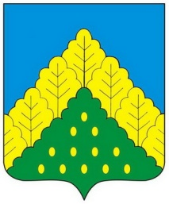 | ЧУВАШСКАЯ РЕСПУБЛИКА СОБРАНИЕ ДЕПУТАТОВ  КОМСОМОЛЬСКОГО МУНИЦИПАЛЬНОГО ОКРУГА ПЕРВОГО СОЗЫВА  РЕШЕНИЕ

от 30 мая 2024 года № 28/354

О ходатайстве о награждении Почетной грамотой Чувашской Республики Минуллина И.Н.
Рассмотрев представленные материалы, Собрание депутатов Комсомольского муниципального округа Чувашской Республики р е ш и л о:

Ходатайствовать перед Главой Чувашской Республики о награждении Почетной грамотой Чувашской Республики индивидуального предпринимателя Минуллина Илнара Небиулловича, кадастрового инженера, за многолетний добросовестный труд в сфере обслуживания населения.

Председатель Собрания депутатов

Комсомольского муниципального

округа Чувашской Республики С.Н. Грачева

